OBRAZAC 1

D.O.O.,,Pogrebne usluge” Budva
Broj iz evidencije postupaka javnih nabavki: 03-11/3
Redni broj iz Plana javnih nabavki : 11
Budva, 26.04.2021.godine

Na osnovu člana 93 stav 1 Zakona o javnim nabavkama („Službeni list CG“, br. 074/19), D.O.O.,,Pogrebne usluge” Budva, objavljuje:

TENDERSKU DOKUMENTACIJU
ZA OTVORENI POSTUPAK JAVNE NABAVKE ZA NABAVKU RADOVA –IZGRADNJA GROBNIH MJESTA NA NOVOM GRADSKOM GROBLJU U BUDVI

Predmet nabavke se nabavlja:

kao cjelina
po partijama

- POZIV ZA NADMETANJE

- Podaci o naručiocu;
- Podaci o postupku i predmetu javne nabavke:
  - Vrsta postupka,
  - Predmet javne nabavke (vrsta predmeta, naziv i opis predmeta),
  - Procijenjena vrijednost predmeta nabavke,
  - Način nabavke:
- Cjelina, po partijama,
- Zajednička nabavka,
- Centralizovana nabavka,
  - Posebni oblik nabavke:
- Okvirni sporazum,
- Dinamički sistem nabavki,
- Elektronska aukcija,
- Elektronski katalog,
  - Uslovi za učešće u postupku javne nabavke i posebni osnovi za isključenje,
  - Kriterijum za izbor najpovoljnije ponude,
  - Način, mjesto i vrijeme podnošenja ponuda i otvaranja ponuda,
  - Rok za donošenje odluke o izboru,
  - Rok važenja ponude,

- TEHNIČKA SPECIFIKACIJA PREDMETA JAVNE NABAVKE

- Naziv i opis predmeta nabavke u cjelini, po partijama i stavkama sa bitnim karakteristikama
- Zahtjevi u pogledu načina izvršavanja predmeta nabavke koji su od značaja za sačinjavanje ponude i izvršenje ugovora
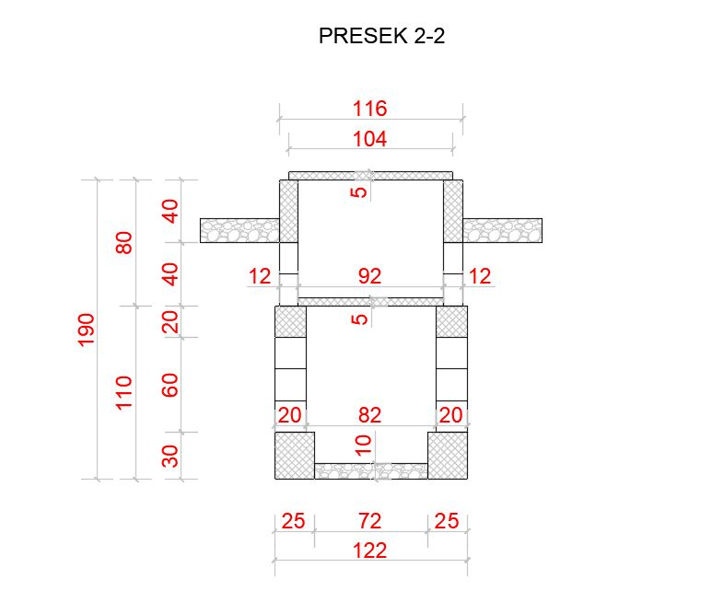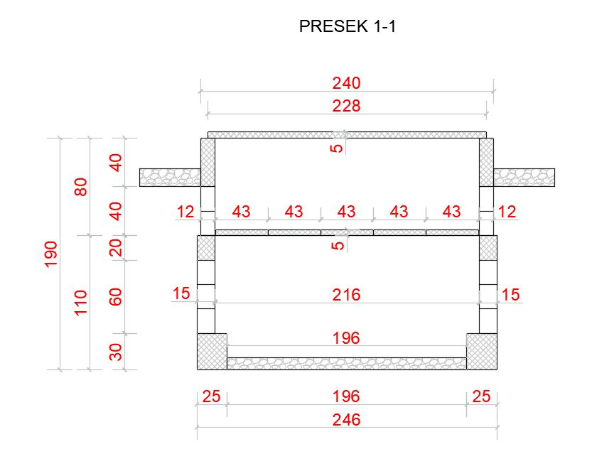

- DODATNE INFORMACIJE O PREDMETU I POSTUPKU NABAVKE

Procijenjena vrijednost predmenta nabavke:
Procijenjena vrijednost predmeta nabavke bez zaključivanja okvirnog sporazuma:
kao cjeline je 9.480,00 €.
Obrazloženje razloga zašto predmet nabavke nije podijeljen na partije:

Izvođenje predmetnih radova je posao čije izvođenje je neophodno izvesti i završiti u kontinuitetu kao jedinstvenu cjelinu.

PODACI O NARUČIOCIMA KOJI ZAKLJUČUJU ZAJEDNIČKU NABAVKU

Zajednička nabavka se sprovodi za ___________________________________ NE.

PODACI O NARUČIOCIMA KOJI SU UKLJUČENI U CENTRALIZOVANU NABAVKU

Centralizovana nabavka se sprovodi za_________________________________ NE.

NAČIN SPROVOĐENJA ELEKTRONSKE AUKCIJE

Elektronska aukcija će se sprovesti nakon ocjene ponuda, kao elektronski proces koji se ponavlja, radi postizanja nove (upisati kriterijum za koji se sprovodi elektronska aukcija). NE.

ELEKTRONSKI KATALOG

Elektronski katalog sastavlja ponuđač u skladu s tehničkim specifikacijama i u formi __________________________________________________________________ NE.

PONUDA SA VARIJANTAMA

Mogućnost podnošenja ponude sa varijantama

Varijante ponude nijesu dozvoljene i neće biti razmatrane.
Varijante ponude su dozvoljene.

REZERVISANA NABAVKA

Da
Ne

Vrsta i uslovi rezervisane nabavke:__________________________ .
- NAČIN UTVRĐIVANJA EKVIVALENTNOSTI

Način utvrđivanja ekvivalentnosti: Ponuđači mogu ponuditi proizvode i/ili opremu koji su ekvivalentni proizvodima i/ili opremi navedenim u specifikaciji predmeta javne nabavke, uz podnošenje dokaza o ekvivalentnosti (shodno članu 4 stav 1 tačka 7 i članu 88 Zakona o javnim nabavkama).
U pozicijama u kojima su navedeni nazivi proizvoda i/ili proizvođača, ukoliko ponuđač ponudi ekvivalent traženom, u ponudi on mora precizno navesti naziv ekvivalenta, uz podnošenje dokaza o ekvivalentnosti (tehnička dokumentacija kojom dokazuje ekvivalentnost).
U slučaju da ponuđač nudi tačno precizirane proizvode i/ili opremu koji su navedeni u specifikaciji predmeta javne nabavke, ponuđač će izbrisati navode „ili ekvivalentno“ i ponudu pripremiti u skladu sa tehničkom specifikacijom i tenderskom dokumentacijom.
- OSNOVI ZA OBAVEZNO ISKLJUČENJE IZ POSTUPKA JAVNE NABAVKE
Privredni subjekat će se isključiti iz postupka javne nabavke, ako:
1) postoji sukob interesa iz člana 41 stav 1 tačka 2 alineja 1 i 2 ili člana 42 Zakona o javnim nabavkama,
2) ne ispunjava obavezne uslove i uslove sposobnosti privrednog subjekta predviđene tenderskom dokumentacijom,
3) postoji drugi razlog predviđen ovim zakonom.

- METODOLOGIJA VREDNOVANJA PONUDA
Naručilac će u postupku javne nabavki izabrati ekonomski najpovoljniju ponudu, primjenom pristupa isplativosti, po osnovu kriterijuma:
1) odnos cijene i kvaliteta
najniža ponuđena cijena broj bodova 90
kvalitet broj bodova 10

Komisija za sprovođenje postupka javne nabavke će vrednovati ponude po kriterijumu ekonomski najpovoljnija i to na način da će 90 bodova određivati najniže ponuđena cijena (C) i 10 bodova određivaće kvalitet (Q).
Ponuđač sa najvećim brojem bodova (C + Q) će biti izabran kao najpovoljniji.

- Najniža ponuđena cijena (C) (90 bodova)
Podkriterijum najniže ponuđena cijena iskazuje se na način što se najniže ukupna ponuđena cijena podijeli sa ponuđenom cijenom i dobijeni količnik pomnoži sa brojem bodova (90 bodova) i to po formuli:

(C)= C1 / C2 x 90
C- Broj bodova
C1- Najniža ukupna ponuđena cijena
C2 - Ponuđena cijena

- Kvalitet (K) 10 bodova
Parametar kvalitet (K) vrednovaće se na sljedeći način: max 10 bodova. Za izbor najpovoljnije ponude primjenom parametra kvalitet, kao osnova za vrednovanje uzima se:
rok izvršenja radova
Ponuđać sa najkraćim rokom izvršenja radova dobija maksimalan broj bodova u skladu sa ovim parametrom, a drugi ponuđači dobijaju proporcionalno manji broj bodova po formuli:
Broj bodova(K) = (najkraći ponuđeni rok izvođenja radova/ponuđeni rok izvođenja radova) x 10, iskazati u danima.

JEZIK PONUDE
Ponuda se sačinjava na:

crnogorski jezik i drugi jezik koji je u službenoj upotrebi u Crnoj Gori, u skladu sa Ustavom i zakonom
- NAČIN, MJESTO I VRIJEME PODNOŠENJA PONUDA I OTVARANJA PONUDA

Ponude se podnose preko ESJN-a zaključno sa danom 12.05.2021. godine do 08:00 sati.

Otvaranje ponuda održaće se dana 12.05.2021. godine u 08:30 sati.

Razlozi hitnosti za skraćenje roka za podnošenje ponuda:
Cijeneći sve okolnosti koje su prouzrokovane aktuelnom pandemijom Corona virusa, koje su za posledicu imale obustavljanje redovnih procesa rada i u značajnoj mjeri usporile realizaciju projekata za nesmetano funkcionisanje lokalnog stanovništva, naručilac pokreće otvoreni postupak javne nabavke u skladu sa članom 54 stav 4 ZJN i određuje kraći rok za podnošenje ponuda (ne kraći od 15 dana) od dana objavljivanja. Sama činjenica da je elektronski sistem javnih nabavki, ESJN, koji je u funkciji od 01.01.2021. godine u značajnoj mjeri olakšao i pojednostavio ponuđačima pripremu i podnošenje ponuda, naručilac smatra da skraćenje roka za podnošenje ponuda u skladu sa predhodno navedenim razlozima, neće značajno uticati na tržište ponuđača.
- TAJNOST PODATAKA
Tenderska dokumentacija sadrži tajne podatke

ne
da

Dio tenderske dokumentacije koji se odnosi na __________________________ sadrži tajne podatke i isti se može preuzeti od službenika za javne nabavke naručioca od strane lica koje podnese pisano punomoćje ovlašćenog lica zainteresovanog lica da može u ime zainteresovanog lica preuzeti taj dio tenderske dokumentacije i izjavu ovlašćenog lica zainteresovanog lica da će preuzeti dio tenderske dokumentacije biti čuvan i štićen u skladu sa Zakonom o tajnosti podataka.
- UPUTSTVO ZA SAČINJAVANJE PONUDE

Ponude se sačinjava u ESJN u skladu sa tenderskom dokumentacijom i važećim Pravilnikom o sadržaju ponude i uputstvu za sačinjavanje i podnošenje ponude.
Ispunjenost uslova za učešće u postupku javne nabavke dokazuje se izjavom privrednog subjekta, koja se sačinjava na obrascu datom u Pravilniku o obrascu izjave privrednog subjekta.
Ponuđač je dužan da tačno i nedvosmisleno popuni Izjavu privrednog subjekta u skladu sa zahtjevima iz tenderske dokumentacije.

- NAČIN ZAKLJUČIVANJA I IZMJENE UGOVORA O JAVNOJ NABAVCI

Naručilac zaključuje ugovor o javnoj nabavci u pisanom ili elektronskom obliku sa ponuđačem čija je ponuda izabrana kao najpovoljnija, nakon izvršnosti odluke o izboru najpovoljnije ponude.

Ugovor o javnoj nabavci mora da bude u skladu sa uslovima utvrđenim tenderskom dokumentacijom, izabranom ponudom i odlukom o izboru najpovoljnije ponude, osim u pogledu iskazivanja PDV-a.

Ugovor između naručioca i ponuđača čija je ponuda izabrana kao najpovoljnija, pored uslova koji su propisani ovom tenderskom dokumentacijom, će sadržati i sljedeće:

Ako se radovi koji su predmet ugovora ne mogu završiti u ugovorenom roku iz razloga koji nijesu rezultat krivice izvodjača, Izvodjač je dužan da nastavi sa izvodjenjem radova sve do dobijanja pozitivnog mišljenja nadzornog organa.

Ugovorne strane su saglasne da u postupku izvođenja radova, na zahtjev Naručioca, može doći do promjene količina po pojedinim pozicijama, s tim da ukupna vrijednost javne nabavke ne prelazi ugovoreni iznos iz ponude.

Organizacija, odabir, planiranje deponije i uređenje na deponiji nakon odvoza i transporta i odlaganja viška materijala sa gradilišta obezbjeđuje Izvođač.

Naručilac je dužan da:
- blagovremeno, pisanim putem, obavijesti Izvođača o danu početka izvođenja radova koji su predmet ovog Ugovora, a najkasnije tri dana prije početka izvođenja ovih radova;
- preda Izvodjaču tehničku dokumentaciju potrebnu za izvodjenje predmetnih radova;
- blagovremeno, ovjerene privremene i okončanu od stručnog nadzora situacije, dostavi Naručiocu, koji će po istim izvršiti plaćanje u ugovorenom roku.

Izvodjač je dužan da:
- ugovorene radove vrši svakodnevno u odnosu na faze i vrstu radova koji se izvode;
- ugovorene radove vrši u obimu i na način koji je ponudio, u skladu sa tehničkom specifikacijom iz Tenderske dokumentacije;
- u vezi sa gradjenjem objekta koji je predmet ovog ugovora, uredno i po propisima vodi propisanu gradilišnu dokumentaciju;
- vrši druge obaveze predviđene ovim ugovorom.

Izvodjač je dužan da o svom trošku otkloni sve nedostatke, koji se pokažu u toku garantnog roka, saglasno članu 687 stav 1 Zakona o obligacionim odnosima, u roku od 10 dana od dana dostavljanja zahtjeva za otklanjanje nedostataka, od strane Naručioca.

Kontrola kvaliteta izvedenih radova vršiće se preko nadzornog organa.
Naručilac će danom uvođenja u posao Izvođaču pismeno saopštiti lica koja će vršiti stručni nadzor nad izvodjenjem radova .
Ako u toku izvodjenja radova dođe do promjene nadzornog organa, Naručilac će o tome obavijestiti Izvodjača.
Nadzorni organ ovlašćen je da se stara i kontroliše realizaciju ugovora u skladu sa Zakonom o planiranju prostora i izgradnji objekata.
Nadzorni organ nema pravo da oslobodi Izvodjača od bilo koje njegove dužnosti ili obaveze iz ugovora ukoliko za to ne dobije pismeno ovlašćenje od Naručioca.
Postojanje nadzornog organa i njegovi propusti u vršenju stručnog nadzora ne oslobadja Izvodjača od njegove obaveze i odgovornosti za kvalitetno i pravilno izvodjenje radova.
Nadzorni organ ima pravo da naredi Izvođaču da otkloni izvedene radove koji nisu u skladu sa opisom i obimom radova definisanim Tenderskom dokumentacijom i Ponudom.
Ako Izvođač, i pored upozorenja i zahtjeva Nadzornog organa, ne otkloni uočene nedostatke i nastavi sa izvodjenjem radova koji nisu u skladu sa opisom i obimom definisanim tenderskom dokumentacijom Nadzorni organ će radove obustaviti i o tome obavjestiti Naručioca i nadležnu inspekciju i te okolnosti unijeti u gradjevinski dnevnik.
Sa izvodjenjem radova može se ponovo nastaviti kada Izvođač preduzme i sprovede odgovrajuće radnje i mjere kojima se prema nalazu nadležne inspekcije i nadzornog organa obezbjeđuje izvođenje radova u skladu sa opisima i obimom definisanim tenderskom dokumentacijom.
Ako se izmedju Nadzornog organa i Izvođača pojave nesaglasnosti u pogledu materijala koji se ugradjuje, materijal se daje na ispitivanje kako bi se utvrdilo da li odgovara opisu i obimu definisanim Tenderskom dokumentacijom i Ponudom.
Troškove ovog ispitivanja plaća Izvođač koji ima pravo da traži njihovu nadoknadu od Naručioca, ako ovaj nije bio u pravu.
Materijal za koji se utvrdi da ne odgovara opisu, bitnim karakteristikama i obimu definisanim Tenderskom dokumentacijom i Ponudom, Izvođač mora o svom trošku da ukloni sa gradilišta u roku koji mu odredi Nadzorni organ.

Izvodjač je dužan da po završenim radovima povuče sa gradilišta svoje radnike, ukloni preostali materijal, opremu, sredstva za rad i privremene objekte koje je koristio u toku rada, očisti gradilište od otpadaka koje je napravio i uredi i očisti okolinu gradjevine i samu gradjevinu (objekat na kome je izvodio radove).

Pregled i primopredaja izvedenih radova vršiće se prema propisima koji važe u sjedištu Naručioca. Obavijest da su radovi završeni Izvođač podnosi Naručiocu preko Nadzornog organa.
Po obavljenom pregledu i primopredaji izvedenih radova i otklanjanju utvrđenih nedostataka, ugovorene strane će preko svojih ovlašćenih predstavnika u roku od 15 dana izvršiti konačni obračun izvedenih radova.

Ako Izvođač bez krivice Naručioca ne završi radove koji su predmet ovog ugovora u ugovorenom roku, dužan je Naručiocu platiti na ime ugovorene kazne penale 2,0%_{o} (dva promila) od ugovorene cijene radova za svaki dan prekoračenja ugovorenog roka završetka radova. Visina ugovorene kazne ne može preći 5% od ugovorene cijene radova.

Strane ugovora ovim ugovorom isključuju primjenu pravnog pravila po kojem je Naručilac dužan saopštiti Izvođaču po zapadanju u docnju da zadržava pravo na ugovorenu kaznu (penale), te se smatra da je samim padanjem u docnju Izvođač dužan platiti ugovorenu kaznu (penale) bez opomene Naručioca, a Naručioc ovlašćen da ih naplati – odbije na teret izvođačevih potraživanja za izvedene radove na objektu koji je predmet ovog ugovora ili od bilo kojeg drugog Izvođačevog potraživanja od Naručioca, s tim što je Naručilac o izvršenoj naplati – odbijanju, dužan obavjestiti Izvođača.
Plaćanje ugovorene kazne (penala) ne oslobađa Izvođača obaveze da u cjelosti završi ugovorene radove.

Ako Naručiocu nastane šteta zbog prekoračenja ugovorenog roka završetka radova u iznosu većem od ugovorenih i obračunatih penala – kazne, tada je Izvođač dužan da plati Naručiocu pored ugovorene kazne (penale) i iznos naknade štete koji prelazi visinu ugovorene kazne.

Naručilac će raskinuti ugovor o javnoj nabavci ako:
1) nastupe okolnosti koje za posljedicu imaju bitnu izmjenu ugovora koja iziskuje sprovođenje novog postupka javne nabavke (član 150 stav 1 tačka 1 i stav 2 ZJN);
2) nastupi neki razlog koji predstavlja osnov za obavezno isključenje iz člana 108 ZJN (član 150 stav 1 tačka 2 ZJN);

Izvođač će jednostrano raskinuti Ugovor ako Naručilac ne plaća Izvođaču u rokovima i na način predviđen Ugovorom.

Naručilac i Izvodjač će sporazumno raskinuti ugovor, ako dođe do trajne obustave ili zabrane izvođenja radova na građenju predmetnog objekta.

Ugovor o javnoj nabavci koji je zaključen uz kršenje antikorupcijskog pravila u smislu člana 38 stav 3 Zakona o javnim nabavkama („Službeni list CG“, br. 74/19) ništav je.

Za sve što nije regulisano ovim Ugovorom neposredno se primjenjuju odredbe Zakona o obligacionim odnosima i drugih pozitivnih propisa.

Eventualne nesporazume koji mogu da se pojave u vezi ovog Ugovora ugovorne strane će pokušati da riješe sporazumno.
Sve sporove koji nastanu u vezi ovog Ugovora rješavaće Privredni sud u Podgorici.

- ZAHTJEV ZA POJAŠNJENJE ILI IZMJENU I DOPUNU TENDERSKE DOKUMENTACIJE

Privredni subjekat može da predloži naručiocu da izmijeni i/ili dopuni tendersku dokumentaciju, u roku od osam dana od dana objavljivanja, odnosno dostavljanja tenderske dokumentacije u skladu sa članom 94 st. 4 i 5 Zakona o javnim nabavkama.

Privredni subjekat ima pravo da pisanim zahtjevom traži od naručioca pojašnjenje tenderske dokumentacije najkasnije deset dana prije isteka roka određenog za dostavljanje ponuda.

Zahtjev se podnosi isključivo putem ESJN-a.

- IZJAVA NARUČIOCA O NEPOSTOJANJU SUKOBA INTERESA
D.O.O.,,Pogrebne usluge” Budva
Broj iz evidencije postupaka javnih nabavki: 03-11/4
Redni broj iz Plana javnih nabavki : 11
Budva, 26.04.2021.godine

U skladu sa članom 43 stav 1 Zakona o javnim nabavkama („Službeni list CG”, br.74/19),

Izjavljujem

da u postupku javne nabavke redni broj 11 iz Plana javne nabavke broj: 01-20/1 od 27.01.2021. godine za nabavku ustupanja izvođenja radova izgradnja grobnih mjesta na novom gradskom groblju u Budvi, nijesam u sukobu interesa u smislu člana 41 stav 1 tačka 1 Zakona o javnim nabavkama i da ne postoji ekonomski i drugi lični interes koji može uticati na moju nepristrasnost i nezavisnost u ovom postupku javne nabavke.

Ovlašćeno lice naručioca, Miroslav Nikolić Izvršni direktor dipl. maš. ing.
____________________
s.r.
Lice koje je učestvovalo u planiranju javnih nabavki Miroslav Nikolić Izvršni direktor dipl. maš. ing.
____________________
s.r.
Službenica za javne nabavke Dragana Vušurović dipl.pravnik
____________________
s.r.
Član komisije za sprovođenje postupka javne nabavke,
Službenik za javne nabavke Dragana Vušurović, dipl.pravnik
____________________
s.r.
Član komisije za sprovođenje postupka javne nabavke,
Duško Marković, dipl. ekonomista
____________________
s.r.
Član komisije za sprovođenje postupka javne nabavke,
Enis Babačić, Msc. Arh.
____________________
s.r.

- UPUTSTVO O PRAVNOM SREDSTVU

Privredni subjekat može da izjavi žalbu protiv ove tenderske dokumentacije Komisiji za zaštitu prava najkasnije deset dana prije dana koji je određen za otvaranje ponuda.

Žalba se izjavljuje preko naručioca neposredno putem ESJN-a. Žalba koja nije podnesena na naprijed predviđeni način biće odbijena kao nedozvoljena.

Podnosilac žalbe je dužan da uz žalbu priloži dokaz o uplati naknade za vođenje postupka u iznosu od 1% od procijenjene vrijednosti javne nabavke, a najviše 20.000,00 eura, na žiro račun Komisije za zaštitu prava broj 530-20240-15 kod NLB Montenegro banke A.D.

Ukoliko je predmet nabavke podijeljen po partijama, a žalba se odnosi samo na određenu/e partiju/e, naknada se plaća u iznosu 1% od procijenjene vrijednosti javne nabavke te/tih partije/a.

Instrukcije za plaćanje naknade za vođenje postupka od strane žalilaca iz inostranstva nalaze se na internet stranici Komisije za zaštitu prava nabavki http://www.kontrola-nabavki.me/.“.

Podatke iz tačke 1. Poziv za nadmetanje naručilac neposredno UNOSI na ESJN elektronskim putem;
U slučaju podjele predmeta nabavke po partijama i zaključivanja okvirnog sporazuma, podaci o procijenjenoj vrijednosti dati su i u dodatnim infomacijama;
Podatke iz tačke 2. Tehnička specifikacija predmeta javne nabavke naručilac neposredno UNOSI na ESJN elektronskim putem;
Djelove tenderske dokumentacije iz tačke 3. - 16. naručilac sačinjava u formi word/PDF dokumenta i objavljuje unošenjem (attachment) dokumenta na ESJN;
Procijenjena vrijednost se iskazuje bez PDV-a uključujući i sve troškove, nagrade i moguća obnavljanja ugovora na osnovu okvirnog sporazuma.
Ukoliko je predmet nabavke podijenjen na partije ovaj dio brisati
U ovom dijelu moguće je i predvidjeti raskid ugovora, ugovorne kazne i ostale elemente ugovora

